ACCESSORI per il Radioascolto “Splitter”
Di Fiorenzo Repetto
Il modo corretto di collegare un’antenna a due ricevitori è adoperare un divisore detto anche "splitter" o “multicoupler”, che presenti un adeguato isolamento tra le due uscite, in modo da prevenire l’induzione reciproca dei segnali provenienti dagli oscillatori locali; che abbia un’adeguata banda passante ; che abbia perdite di inserzione trascurabili a seconda dell’uso previsto e che non intermoduli ( per evitare la generazione di segnali o rumore che non esistono in realtà ). Il problema e’ non da poco . Ci sono soluzioni con componenti passivi od attivi . Mi limiterò qui ad una carrellata di alcune possibili soluzioni lasciando ai più esperti tecnicamente la valutazione delle soluzioni.
Iniziamo con un prodotto commerciale italiano.

ELAD ASA-42 Antenna Splitter/Switch 4 Antenne 2 Ricevitori
Commutatore d'antenna switch 4 ingressi 2 uscite .Facile da usare e compatto per dividere il segnale in ingresso di quattro antenne a due ricevitori. Il pannello frontale a LED per consentire immediatamente di verificare la configurazione. Caratteristiche principali: 4 SO-239 connettori RF IN (antenne) 2 SO-239 connettori RF OUT (RX) Guadagno: 0 dB Gamma di frequenza: 9 kHz - 70 MHz, amplificatore a basso rumore (AD8099) Impedenza sistema: 50Ω.
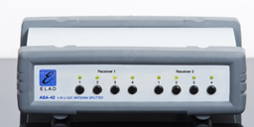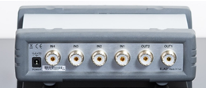
http://ecom.eladit.com/epages/990298944.sf/it_IT/?ObjectPath=/Shops/990298944/Products/%22ELAD%20ASA-42%22
RECEIVER MULTICOUPLERS - VLF, LF, HF, VHF & UHF
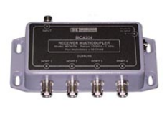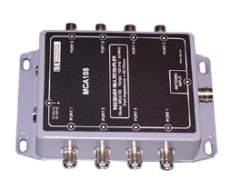
- MCA04VLF VLF/LF Receiver Multicoupler - 4-ports, 10kHz to 500 kHz
- MCA104M HF Receiver Multicoupler - 500 kHz to 50 MHz - 4 Ports
- MCA108M HF Receiver Multicoupler - 500 kHz to 50 MHz - 8 Ports
- MCA204M VHF/UHF Receiver Multicoupler - 25 MHz to 1 GHz - 4 Ports
http://www.stridsberg.com/prod01.htm

Nel catalogo RF Systems troviamo :
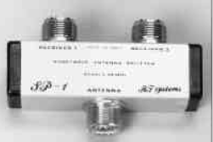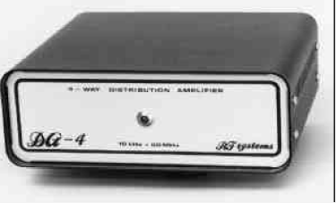

- SP-1 divisore / combinatore a 2 vie per ricevitori / antenne
- DA-4 & DA-8 amplificatore di distribuzione ed accoppiatore d’antenna a 4 o 8 vie
http://www.hsp.it/radio/catalog/rfs/catarfs.pdf
Autocostruzione
Schema di un splitter realizzato da F6AOJ, un ‘ antenna per 2 ricevitori.
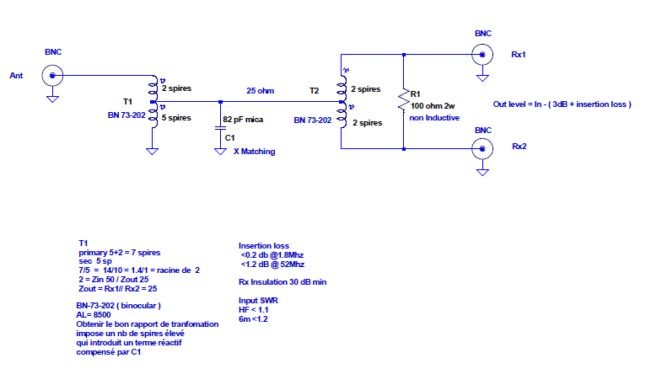
http://f6aoj.ao-journal.com/cariboost_files/splitter_202rx.pdf

Antenna splitter per VHF-UHF, un'antenna per quattro ricevitori di Stefano Sella IW3IBF
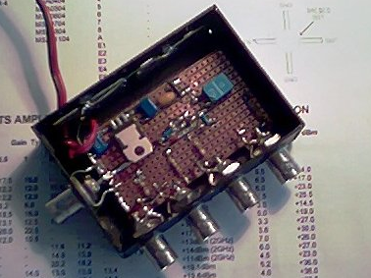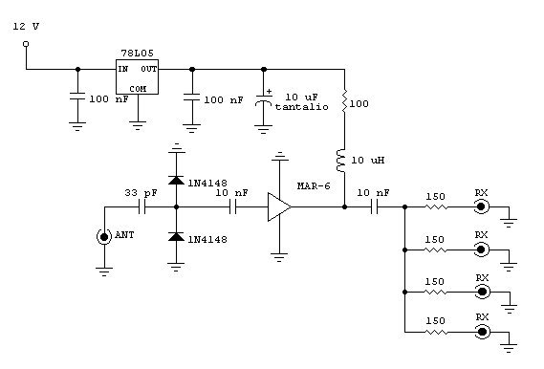
http://users.libero.it/stesella/splitter.htm
Sul numero 8 della nostra rivista è stato pubblicato da Angelo Brunero un articolo su un divisore induttivo 500 KHz - 60 MHz costruito da Massimo Castelnuovo con un ingresso e due uscite.
Vi presento un altro lavoro sempre opera del bravo Massimo IZ2LSL (e-mail : castemas@yahoo.it ) si tratta di un HF Switching Splitter 100KHz-30MHz in uso presso la mia stazione di ascolto, ingresso 4 antenne HF per due ricevitori.
HF SWITCHING SPLITTER 100 KHz-30 MHz
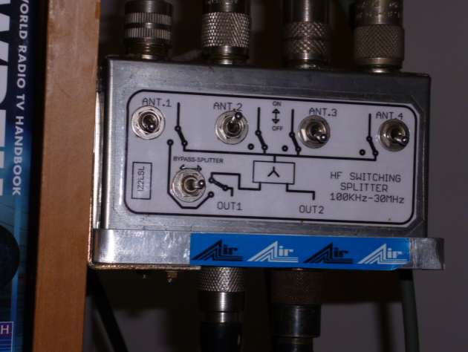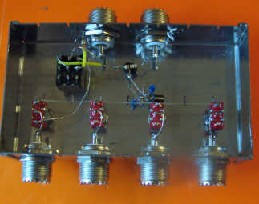
La costruzione risulta robusta, è stata usata una scatola metallica di 12x7 cm, con 4 connettori PL femmina su un lato per l’ingresso delle 4 antenne, due PL dall’altro lato per l’uscita ai due ricevitori, 4 interruttori a levetta per inserire una delle 4 antenne.
- Le frequenze di uso sono da 100kHz a 30 MHz, funziona anche a frequenze più basse con un degrado delle prestazioni.
- Le perdite sono molto ridotte,meno di 0,5dB, ovviamente a parte i 3 dB dovuti alla partizione per due del segnale.
- L’antenna 1 può essere inviata al ricevitore connesso all’uscita 1.
- Mentre una delle antenne (2,3,4) è inviata al ricevitore connesso all’uscita 2.
- Il tutto senza sconnettere o ricollegare connettori.
- Il bypass è previsto solo per l’antenna connessa all’ingresso 1 e verso il ricevitore connesso all’uscita 1.
- Se non si inserisce il bypass anche l'antenna 1 può essere utilizzata su RX2, al pari delle antenne connesse a 2-3-4
- Il dispositivo potrebbe essere usato anche a rovescio.(2 antenne per 4 ricevitori)

